2024年度温室气体排放报告
马鞍山恒精新能源科技有限公司

报告主体（盖章）：马鞍山恒精新能源科技有限公司
报告年度：2024年度
编制日期：2025年03月27日

目录
1 编制依据 1
2 企业基本情况 2
2.1 基本信息一览 2
2.2 组织机构描述 4
2.3 工艺流程简介 4
2.4 核算单元划分及排放源识别 7
3 温室气体排放 9
3.1 各排放源分项计算 9
3.2汇总表 10
4 活动数据及来源说明 12
4.1 化石燃料活动水平数据及来源 12
4.2 净购入电力活动水平数据及来源 12
5 排放因子数据及来源说明 13
5.1 净购入电力排放因子数据及来源 13
6真实性声明 14

1 编制依据
根据《市生态环境局关于开展2020年度市级温室气体排放单位碳排放报告与核查工作的通知》（马环办〔2021〕96号）、《碳排放权交易管理办法》（试行）等文件，遵照《工业企业温室气体排放核算和报告通则》（GB/T 32150-2015）、《中国化工生产企业温室气体排放核算方法与报告指南（试行）》（发改办气候[2013] 2526号），马鞍山恒精新能源科技有限公司核算了2024年度温室气体排放量，并填写了相关数据表格。现将有关情况报告如下。

2 企业基本情况

2.1 基本信息一览
马鞍山恒精新能源科技有限公司成立于2019年11月6日，注册地址为安徽省马鞍山市博望区丹阳镇康庄路339号，法定代表人：刘又红。统一社会信用代码:91340506MA2U9A9NXF。经营范围为金属材料和金属表面热处理的相关技术研发、技术转让、技术服务，金属材料、机械零部件加工、销售、检测服务，自营和代理各类货物或技术进出口业务。
公司注重上下游产业协同发展，立足在新能源行业的研发与制造主业，同时发挥协同作用，着重发展高端铸造、智慧水务、环保工程及维保服务四大领域。
公司位于长三角经济区，交通便利，物流通畅。占地约77.43亩，项目总建筑面积42661.54m2，劳动定员70人。包括生产车间、综合楼、门卫等，同时购置连续炉、数控车床、罩式氮化炉、喷漆房、淬火设备等主要生产设备；并包括相关场地道路硬化和配套的给排水、供电、网络通讯、接线等设施。
恒精新能源科技有限公司始终努力在国产新能源行业贡献力量，致力于人与自然、社会的和谐发展。兼顾股东、员工、客户、大众的利益，求真务实，开拓创新，以自身的壮大聚集能量，尽力做到服务全中国，服务全世界。

表2-1报告主体基本信息
企业名称 | 马鞍山恒精新能源科技有限公司 |  | 开业（成立）时间 |  | 2019年11月
组织机构代码 | 91340506MA2U9A9NXF |  | 社会信用代码 |  | 91340506MA2U9A9NXF
隶属关系 | 马鞍山市博望区 |  | 登记注册类型 |  | 其他有限责任公司
国民经济行业代码 | C3670 |  | 是否碳交易企业 |  | 否
主行业 | 汽车零部件及配件制造 |  | 联系人固定电话 |  | 0555-4816999
法定代表人 | 刘又红 |  | 直报工作联系人 |  | 陈旭
法定代表人手机号码 | 16605556699 |  | 联系人手机号码 |  | 16605558156
法定代表人邮箱 | / |  | 联系人邮箱 |  | /
单位注册地址 | 马鞍山市博望区丹阳镇康庄路与润州路交叉口西南角
经营地址信息 | 马鞍山市博望区丹阳镇康庄路与润州路交叉口西南角
产值（万元） | 10149.8 |  | 工业增加值（万元） |  |  | 101.70
建筑面积 | 65428.49m²
产品详情 | 氧气1042465000m³，氮气1339550000m³，氩气19197000m³，氢气14691800m³，净化焦炉煤气1772098.49m³。
报告年度能源消费情况 | 能源品种 | 能源消费实物量 |  | 单位 |  |  | 备注
报告年度能源消费情况 | 电力（华东地区电网） | 14870 |  | MWh |  |  | 净购入电力

2.2 组织机构描述
公司组织机构如图2-2所示。
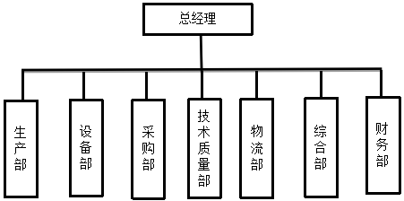
图2-2 公司组织机构图
马鞍山恒精新能源科技有限公司的管理体系健全，公司组织管理原则如下：
1、集权与分权相结合原则：统一领导、分级管理；
2、命令指挥统一原则：下级组织只接受一个上级组织的命令和指挥，个人只对一个上级汇报工作的原则；
3、责权利相对应原则：责任明确、权利适当、利益合理；
4、执行和监督分设原则：监督要公正客观，必须不直接参与执行；
5、合理分工、团结协作；
6、组织的总目标至高无上，任何个人和团体利益不能置于组织利益之上。

2.3 工艺流程简介
本公司主要工艺是进行刹车系统零部件全工序生产，主要生产过程为外购成品铸件，而后对铸件进行热处理、机加工、表处理和喷涂作业，生产自动化程度较高，作业方式为手工结合机械生产，其主要生产工艺流程如下：
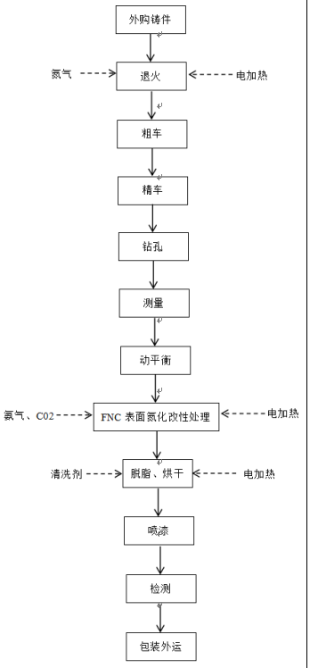

图2-3 工艺流程图

2.4 核算单元划分及排放源识别
1、企业核算单元划分
马鞍山恒精新能源科技有限公司，位于马鞍山市博望区丹阳镇康庄路与润州路交叉口西南角。企业温室气体排放核算边界为整个厂区。其中：
（1）主要生产系统：生产车间。
（2）辅助生产系统：包括动力、供电、供水、库房等公用工程。
（3）附属生产系统：综合办公楼等。

马鞍山恒精新能源科技有限公司的主要能源流向简图如图2-5所示。
图2-5 能源流向简图
根据各生产工艺流程图，企业生产过程主要消耗电力、蒸汽等。
2、排放源识别
根据企业生产工艺，报告主体识别了电力（华东地区电网）、蒸汽2个识别项。具体核算边界如图2-6所示。
图2-6 温室气体核算边界

3 温室气体排放

3.1 各排放源分项计算
报告主体在生产过程中仅消耗电力，根据企业实际采购的结算凭证，并根据《2019年度减排项目中国区域电网基准线排放因子》和《中国化工生产企业温室气体排放核算方法与报告指南（试行）》（发改办气候[2013] 2526号），在核算单元划分、碳源流及排放源识别的基础上，报告主体核算并报告了各核算单元的温室气体排放量）以及其下各排放源的排放量，报告主体2024年度温室气体排放总量如下。

表3-1 净购入电力和热力引起的消费排放数据表
报告主体名称：马鞍山恒精新能源科技有限公司 |  |  |  |  | 年度：2024
类型 | 净购入量 |  |  | CO₂排放因子  (t CO₂/MWh或GJ) | CO₂排放量  （t CO₂）
类型 | 净购入量  (MWh或GJ) | 购入量  (MWh或GJ) | 外供量  (MWh或GJ) | CO₂排放因子  (t CO₂/MWh或GJ) | CO₂排放量  （t CO₂）
电力（华东地区电网） | 14870 | 14870 | 0 | 0.6782 | 10084.83
合计 |  |  |  |  | 10084.83

3.2汇总表
表3-3 报告主体2024年温室气体排放量汇总
报告主体名称： |  |  |  | 年度：2024
源类别 |  | 气体 | 排放量小计（t） | 温室气体排放量(tCO₂e)
净购入电力和热力隐含的排放
净购入电力隐含的排放 |  | CO₂ | 10084.83 | 10084.83
企业温室气体排放总量 | 不包括净购入电力和热力 |  | 0 | 0
企业温室气体排放总量 | 包括净购入电力和热力 |  | 10084.83 | 10084.83

4 活动数据及来源说明
企业的能源消耗主要为电力，用量计量符合《用能单位能源计量器具配备和管理通则》（GB17167-2006）规定。

4.1 净购入电力活动水平数据及来源
表4-2 净购入电力活动水平数据及来源表
数据值 | 2023年
数据值 | 14870
数据项 | 净购入电力消耗量（AD_{电力}）
单位 | MWh
数据来源 | 《2024年电费明细账》
监测方法 | 电能表
监测频次 | 实时测量，电力公司每月结算
记录频次 | 每月汇总
数据缺失处理 | 财务缴款发票和单据

5 排放因子数据及来源说明

5.1 净购入电力排放因子数据及来源
5-1 净购入电力排放因子数据及来源表
数据值 | 0.6782
数据项 | CO₂排放因子
单位 | t CO₂/MWh
数据来源 | 中华人民共和国生态环境部

6真实性声明
本报告真实、可靠。如报告中的信息与实际情况不符，报告主体愿负相应的法律责任，并承担由此产生的一切后果。特此声明。

企业（企业公章）
年 月 日

表A.1 报告主体2023年温室气体排放量报告
排放源的类别 | 温室气体本身质量  （单位：t） | 温室气体CO₂当量  （单位：tCO_{2e}）
净购入电力产生的CO₂排放 | 10084.83 | 10084.83
企业温室气体排放总量（tCO_{2e}） |  | 543446.75

表A.2 活动数据表
排放源类别 | 燃料种类 | 计量单位 | 消耗量GJ
排放源类别 | 燃料种类 | 数据 | 单位
电力 | 购入的电力 | 10084.83 | MWh

表A.3 排放因子和计算系数
排放源类别 | 燃料种类 | 数据 | 单位
电力、热力 | 购入的电力 | 0.6782 | tCO₂/MWh

